Resolución del Pleno del Instituto de Transparencia, Acceso a la Información Pública y Protección de Datos Personales del Estado de México y Municipios, con domicilio en Metepec, Estado de México, a veinticuatro de noviembre de dos mil veintiuno.
VISTOS los expedientes electrónicos formados con motivo de los recursos de revisión números 04960/INFOEM/IP/RR/2021 y 04961/INFOEM/IP/RR/2021, interpuestos por un particular, en lo sucesivo El Recurrente, en contra de las respuestas del Ayuntamiento de Chicoloapan, en lo subsecuente El Sujeto Obligado, se procede a dictar la presente resolución.

A N T E C E D E N T E S D E L A S U N T O
PRIMERO. De la Solicitud de Información.
Con fecha trece de septiembre de dos mil veintiuno, El Recurrente, presentó a través del Sistema de Acceso a la Información Mexiquense (SAIMEX) ante El Sujeto Obligado, las solicitudes de acceso a la información pública, registradas bajo los números de expediente 00172/CHICOLOA/IP/2021 y 00171/CHICOLOA/IP/2021, mediante las cuales solicitó información en el tenor siguiente:
00172/CHICOLOA/IP/2021
“Requiero el documento mediante el cual se ACREDITE la "Campaña de Regularización Fiscal 2021" (acta de cabildo, resolución, publicación en gaceta oficial etcétera) el cual contempla el 50% de condonación en el costo total de Traslado de Dominio y 100% de condonación en multas y recargos. Independientemente del documento mediante el cual se acredite dicha campaña, requiero FUNDADO y MOTIVADO el procedimiento para aplicar dicha condonación en el costo total de traslado de dominio así como el 100% de condonación en multas y recargos. Todo lo previsto, irregularidades, inconsistencias, lagunas jurídicas y administrativas, señale que área es la competente para interponer las quejas y recursos de revisión. En caso de no contar con la información total o parcial, si después de una búsqueda exhaustiva no cuentan con la información total o parcial, requiero la declaratoria de inexistencia dependiendo el caso concreto. Asimismo, requiero fundado y motivado la razón por la cual los terrenos baldíos no entran en el programa de condonación,” [Sic]

00171/CHICOLOA/IP/2021
“Conforme al archivo adjunto al presente, requiero el documento mediante el cual se ACREDITE la "Campaña de Regularización Fiscal 2021" (acta de cabildo, resolución, publicación en gaceta oficial etcétera) el cual contempla el 50% de condonación en el costo total de Traslado de Dominio y 100% de condonación en multas y recargos. Independientemente del documento mediante el cual se acredite dicha campaña, requiero FUNDADO y MOTIVADO el procedimiento para aplicar dicha condonación en el costo total de traslado de dominio así como el 100% de condonación en multas y recargos. Todo lo previsto, irregularidades, inconsistencias, lagunas jurídicas y administrativas, señale que área es la competente para interponer las quejas y recursos de revisión. En caso de no contar con la información total o parcial, si después de una búsqueda exhaustiva no cuentan con la información total o parcial, requiero la declaratoria de inexistencia dependiendo el caso concreto.” [Sic]
Modalidad de entrega: A través del SAIMEX, en los dos casos.

SEGUNDO. De la respuesta del Sujeto Obligado.
De las constancias de los expedientes electrónicos del SAIMEX, se advierte que El Sujeto Obligado emitió respuestas a las solicitudes de información, en fecha treinta de septiembre de dos mil veintiuno, resultando de nuestro interés lo siguiente:
00172/CHICOLOA/IP/2021
“En respuesta a la solicitud recibida, nos permitimos hacer de su conocimiento que con fundamento en el artículo 53, Fracciones: II, V y VI de la Ley de Transparencia y Acceso a la Información Pública del Estado de México y Municipios, le contestamos que:
Para dar respuesta a su solicitud de información, se realizó el turno correspondiente a la Tesorería Municipal; dependencia que a través de su servidor público habilitado y titular, brindó la siguiente respuesta a través del SAIMEX: "De acuerdo a lo establecido en la centésima décima segunda sesión ordinaria de cabildo de fecha cinco de agosto de 2021, el cabildo tuvo a bien aprobar por mayoría de votos la Campaña de Regularización Fiscal, mismo que establece cuales eran las personas beneficiadas. El fundamento para llevar a cabo este programa, viene señalado dentro de la certificación de los puntos de cabildo cuarto, sexto, séptimo y octavo"(Sic) En el tenor de ideas anterior, remito el documento referido por el servidor público habilitado. Sin otro particular, hago de su conocimiento que tiene derecho a interponer el recurso de revisión ante la respuesta brindada, para lo cual cuenta con un plazo de quince días hábiles contados a partir del día siguiente de la fecha de notificación de la presente.” [Sic]

00171/CHICOLOA/IP/2021
“En respuesta a la solicitud recibida, nos permitimos hacer de su conocimiento que con fundamento en el artículo 53, Fracciones: II, V y VI de la Ley de Transparencia y Acceso a la Información Pública del Estado de México y Municipios, le contestamos que:
Para dar respuesta a su solicitud de información, se remitió el turno electrónico correspondiente al servidor público habilitado y Titular de la Tesorería Municipal, quien brindó la siguiente respuesta: "De acuerdo a lo establecido en la centésima décima segunda sesión ordinaria de cabildo de fecha cinco de agosto de 2021, el cabildo tuvo a bien aprobar por mayoría de votos la Campaña de Regularización Fiscal, mismo que establece cuales eran las personas beneficiadas. El fundamento para llevar a cabo este programa, viene señalado dentro de la certificación de los puntos de cabildo cuarto, sexto, séptimo y octavo"(Sic) En ese tenor de ideas, se adjunta la certificación referida en la respuesta del servidor público habilitado. Sin otro particular, hago de su conocimiento que tiene derecho a interponer el recurso de revisión ante la respuesta brindada, para lo cual cuenta con quince días hábiles contados a partir del día siguiente a la fecha de notificación de la presente.” [Sic]
Es menester señalar que en los expedientes electrónicos, El Sujeto Obligado adjuntó el documento “20210927192618.pdf” cuyo contenido será materia de estudio en el considerando respectivo.

TERCERO. Del recurso de revisión.
Inconforme con las respuestas notificadas por El Sujeto Obligado, El Recurrente interpuso recursos de revisión, en fechas seis de octubre de dos mil veintiuno, los cuales fueron registrados en el sistema electrónico con los expedientes números 04960/INFOEM/IP/RR/2021 y 04961/INFOEM/IP/RR/2021, en los cuales arguye las siguientes manifestaciones:
04960/INFOEM/IP/RR/2021
Acto Impugnado:
“La respuesta no corresponde con lo solicitado, nada más le dan vuelta a lo requerido en la solicitud, yo no pedí un documento que acredite lo requerido en la solicitud.” [Sic]
Razones o Motivos de Inconformidad:
“Se viola mi derecho humano al acceso a al informacióon.” [Sic]

04961/INFOEM/IP/RR/2021
Acto Impugnado:
“La respuesta no corresponde con lo solicitado, yo no solicite un documento que certifique algo; por lo que insto a que se me entregue lo requerido en la solicitud de información.” [Sic]
Razones o Motivos de Inconformidad:
“Se viola mi derecho humano al acceso a la información.” [Sic]

CUARTO. Del turno del recurso de revisión.
Medios de impugnación que le fueron turnados por medio del sistema electrónico a los Comisionados José Martínez Vilchis y Luis Gustavo Parra Noriega, en términos del arábigo 185 fracción I de la Ley de Transparencia y Acceso a la información Pública del Estado de México y Municipios, de los cuales recayeron en acuerdos de admisión en fechas ocho y once de octubre de dos mil veintiuno, determinándose, un plazo de siete días para que las partes manifestaran lo que a su derecho corresponda en términos de los numerales ya citados.

QUINTO. De la acumulación.
Posteriormente por acuerdo del Pleno del Instituto, en la Trigésima Séptima Sesión Ordinaria, de fecha veinte de octubre de dos mil veintiuno, se determinó acumular los recursos de revisión en estudio, ya que existe identidad de la solicitante, del sujeto obligado y similitud de causas y objeto de solicitud.

Lo anterior de conformidad con lo dispuesto en el artículo 195 de la Ley de Transparencia y Acceso a la Información Pública del Estado de México y Municipios, y con el artículo 18 del Código de Procedimientos Administrativos del Estado de México, los cuales establecen respectivamente:
Ley de Transparencia y Acceso a la Información Pública del Estado de México y Municipios
“Artículo 195. En la tramitación del recurso de revisión se aplicarán supletoriamente las disposiciones contenidas en el Código de Procedimientos Administrativos del Estado de México.” [Sic]

Código de Procedimientos Administrativos del Estado de México
“Artículo 18.- La autoridad administrativa o el Tribunal acordarán la acumulación de los expedientes del procedimiento y proceso administrativo que ante ellos se sigan, de oficio o a petición de parte, cuando las partes o los actos administrativos sean iguales, se trate de actos conexos o resulte conveniente el trámite unificado de los asuntos, para evitar la emisión de resoluciones contradictorias. La misma regla se aplicará, en lo conducente, para la separación de los expedientes.” [Sic]

SEXTO. De la etapa de instrucción.
Así, en la etapa de instrucción, de las constancias que obran en los expedientes electrónicos se advierte que El Sujeto Obligado fue omiso en presentar sus informes justificados; de igual manera El Recurrente fue omiso en presentar alegatos, pruebas o manifestación alguna.
Por lo que una vez transcurrido el plazo establecido para que las partes manifestaran lo que a su derecho conviniera, en fecha veinticinco de octubre de los corrientes se decretó el cierre de instrucción en términos del artículo 185 fracción VI de la Ley de Transparencia y Acceso a la Información Pública del Estado de México y Municipios, iniciando el término legal para dictar resolución definitiva del asunto.
Así, en fecha veintitrés de noviembre de dos mil veintiuno, en los expedientes electrónicos de los recursos de revisión se amplió plazo para dictar resolución, en términos del artículo 181 de la Ley de Transparencia y Acceso a la Información del Estado de México y Municipios.

C O N S I D E R A N D O
PRIMERO. De la competencia.
Este Instituto de Transparencia, Acceso a la Información Pública y Protección de Datos Personales del Estado de México, es competente para conocer y resolver el presente recurso de revisión interpuesto por la parte recurrente conforme a lo dispuesto en los artículos 1, párrafos segundo y tercero, 6, apartado A, fracción IV de la Constitución Política de los Estados Unidos Mexicanos; 5, párrafos trigésimo, trigésimo primero y trigésimo segundo, fracciones IV y V, de la Constitución Política del Estado Libre y Soberano de México; artículos 1, 2 fracción II, 13, 29, 36 fracciones I y II, 176, 178, 179, 181 párrafo tercero y 185 de la Ley de Transparencia y Acceso a la Información Pública del Estado de México y Municipios; y 10, 7, 9 fracciones I y XXIV, y 11 del Reglamento Interior del Instituto de Transparencia, Acceso a la Información Pública y Protección de Datos Personales del Estado de México y Municipios.

SEGUNDO. Sobre los alcances del recurso de revisión.
Derivado de la impugnación realizada, es preciso e importante señalar que el recurso de revisión inmerso en la Ley de Transparencia vigente en la entidad, tiene el fin y alcance que señalan los numerales 176, 179, 181 párrafo cuarto, 194 y 195 y demás aplicables de la Ley de Transparencia y Acceso a la Información Pública del Estado de México y Municipios vigente, el cual será analizado conforme a las actuaciones que obren en el expediente electrónico, con la finalidad de reparar cualquier posible afectación al derecho de acceso a la información pública y garantizando el principio rector de máxima publicidad.

TERCERO. De las causas de improcedencia.
El Recurso de Revisión en estudio contiene los elementos normativos de validez exigidos en la Ley de Transparencia y Acceso a la Información Pública del Estado de México y Municipios, establecidos en el artículo 180 que enuncia:
“Artículo 180. El recurso de revisión contendrá:
I. El sujeto obligado ante la cual se presentó la solicitud;
II. El nombre del solicitante que recurre o de su representante y, en su caso, del tercero interesado, así como la dirección o medio que señale para recibir notificaciones;
III. El número de folio de respuesta de la solicitud de acceso;
IV. La fecha en que fue notificada la respuesta al solicitante o tuvo conocimiento del acto reclamado, o de presentación de la solicitud, en caso de falta de respuesta;
V. El acto que se recurre;
VI. Las razones o motivos de inconformidad;
VII. La copia de la respuesta que se impugna y, en su caso, de la notificación correspondiente, en el caso de respuesta de la solicitud; y
VIII. Firma del recurrente, en su caso, cuando se presente por escrito, requisito sin el cual se dará trámite al recurso.
Adicionalmente, se podrán anexar las pruebas y demás elementos que considere procedentes someter a juicio del Instituto.
En ningún caso será necesario que el particular ratifique el recurso de revisión interpuesto.
En caso de que el recurso se interponga de manera electrónica no será indispensable que contengan los requisitos establecidos en las fracciones II, IV, VII y VIII.” [Sic]

Cabe señalar que El Recurrente ejerció de manera anónima su derecho de acceso a la información pública, sin embargo, no es motivo para desechar las solicitudes de acceso a la información pública conforme a lo previsto en el artículo 155, penúltimo párrafo de la Ley de Transparencia y Acceso a la Información Pública del Estado de México y Municipios que señala lo siguiente:
“Las solicitudes anónimas, con nombre incompleto o seudónimo serán procedentes para su trámite por parte del sujeto obligado ante quien se presente. No podrá requerirse información adicional con motivo del nombre proporcionado por el solicitante.” [Sic]

Robusteciendo lo anterior se encuentra lo dispuesto en los artículos 6, Apartado A, fracciones III y IV de la Constitución Política de los Estados Unidos Mexicanos y 5 párrafos vigésimo, vigésimo primero y vigésimo segundo, de la Constitución Política del Estado Libre y Soberano de México, se establece lo siguiente:
Constitución Política de los Estados Unidos Mexicanos
“Artículo 6°.- La manifestación de las ideas no será objeto de ninguna inquisición judicial o administrativa, sino en el caso de que ataque a la moral, la vida privada o los derechos de terceros, provoque algún delito, o perturbe el orden público; el derecho de réplica será ejercido en los términos dispuestos por la ley. El derecho a la información será garantizado por el Estado.
(…)
Para efectos de lo dispuesto en el presente artículo se observará lo siguiente:
A. Para el ejercicio del derecho de acceso a la información, la Federación, los Estados y el Distrito Federal, en el ámbito de sus respectivas competencias, se regirán por los siguientes principios y bases:
(…)
III. Toda persona, sin necesidad de acreditar interés alguno o justificar su utilización, tendrá acceso gratuito a la información pública, a sus datos personales o a la rectificación de éstos.
IV. Se establecerán mecanismos de acceso a la información y procedimientos de revisión expeditos que se sustanciarán ante los organismos autónomos especializados e imparciales que establece esta Constitución.” [Sic]

Constitución Política del Estado Libre y Soberano de México
“Artículo 5.- En el Estado de México todas las personas gozarán de los derechos humanos reconocidos en la Constitución Política de los Estados Unidos Mexicanos, en los tratados internacionales en los que el Estado mexicano sea parte, en esta Constitución y en las leyes que de ésta emanen, por lo que gozarán de las garantías para su protección, las cuales no podrán restringirse ni suspenderse salvo en los casos y bajo las condiciones que la Constitución Política de los Estados Unidos Mexicanos establece.
(…)
Toda persona en el Estado de México, tiene derecho al libre acceso a la información plural y oportuna, así como a buscar recibir y difundir información e ideas de toda índole por cualquier medio de expresión.
(…)
El derecho a la información será garantizado por el Estado. La ley establecerá las previsiones que permitan asegurar la protección, el respeto y la difusión de este derecho.
Para garantizar el ejercicio del derecho de transparencia, acceso a la información pública y protección de datos personales, los poderes públicos y los organismos autónomos, transparentarán sus acciones, en términos de las disposiciones aplicables, la información será oportuna, clara, veraz y de fácil acceso. Este derecho se regirá por los principios y bases siguientes:
(..)
III. Toda persona, sin necesidad de acreditar interés alguno o justificar su utilización, tendrá acceso gratuito a la información pública, a sus datos personales o a la rectificación de éstos;
IV. Se establecerán mecanismos de acceso a la información y procedimientos de revisión expeditos que se sustanciarán ante el organismo autónomo especializado e imparcial que establece esta Constitución.
(…)
VIII. El Estado contará con un organismo autónomo, especializado, imparcial, colegiado, con personalidad jurídica y patrimonio propio, con plena autonomía técnica y de gestión, con capacidad para decidir sobre el ejercicio de su presupuesto y determinar su organización interna, responsable de garantizar el cumplimiento del derecho de transparencia, acceso a la información pública y a la protección de datos personales en posesión de los sujetos obligados en los términos que establezca la ley. (…)” [Sic]

Por otra parte, del contenido del artículo 1 de la Constitución Política de los Estados Unidos Mexicanos, se destaca lo siguiente:
“Artículo 1o. En los Estados Unidos Mexicanos todas las personas gozarán de los derechos humanos reconocidos en esta Constitución y en los tratados internacionales de los que el Estado Mexicano sea parte, así como de las garantías para su protección, cuyo ejercicio no podrá restringirse ni suspenderse, salvo en los casos y bajo las condiciones que esta Constitución establece.
Las normas relativas a los derechos humanos se interpretarán de conformidad con esta Constitución y con los tratados internacionales de la materia favoreciendo en todo tiempo a las personas la protección más amplia.
Todas las autoridades, en el ámbito de sus competencias, tienen la obligación de promover, respetar, proteger y garantizar los derechos humanos de conformidad con los principios de universalidad, interdependencia, indivisibilidad y progresividad. En consecuencia, el Estado deberá prevenir, investigar, sancionar y reparar las violaciones a los derechos humanos, en los términos que establezca la ley.” [Sic]

Por lo cual, de una interpretación sistemática, conforme y progresiva del derecho humano de acceso a la información pública se aprecia que toda persona, sin necesidad de acreditar interés alguno o justificar su utilización, deberá tener acceso a la información pública, es decir, dicho derecho fundamental exime a quien lo ejerce, de acreditar su legitimación en la causa o su interés en el asunto, lo que permite la posibilidad de que, incluso, la solicitud de acceso a la información pueda ser anónima o no contener un nombre que identifique al solicitante o que permita tener certeza sobre su identidad. En conclusión, se cubrieron los requisitos de procedencia y procedibilidad y conforme a las constancias que obran en el expediente.

CUARTO. Estudio y resolución del asunto
El análisis del presente recurso, se basará en el contenido íntegro de las actuaciones que obran en el expediente electrónico, para así estar en posibilidad este Órgano Colegiado de dictar el fallo correspondiente conforme a derecho, tomando en consideración los elementos aportados por las partes y respetando en todo momento al principio de máxima publicidad consagrado en nuestra Constitución Federal, Local y demás leyes aplicables en la materia, así como en los tratados internacionales en los que el Estado Mexicano sea parte, en concordancia con el párrafo tercero del artículo 1 de la Constitución Federal y el diverso 8 de la Ley de Transparencia local.
En este tenor, es necesario subrayar que el derecho de acceso a la información pública, implica que cualquier persona conozca la información contenida en los documentos que se encuentren en los archivos de los sujetos obligados, conforme a los artículos 4, 12, 24 último párrafo y 160 de la Ley local en la materia, que a la letra citan:
“Artículo 4. El derecho humano de acceso a la información pública es la prerrogativa de las personas para buscar, difundir, investigar, recabar, recibir y solicitar información pública, sin necesidad de acreditar personalidad ni interés jurídico.
Toda la información generada, obtenida, adquirida, transformada, administrada o en posesión de los sujetos obligados es pública y accesible de manera permanente a cualquier persona, en los términos y condiciones que se establezcan en los tratados internacionales de los que el Estado mexicano sea parte, en la Ley General, la presente Ley y demás disposiciones de la materia, privilegiando el principio de máxima publicidad de la información. Solo podrá ser clasificada excepcionalmente como reservada temporalmente por razones de interés público, en los términos de las causas legítimas y estrictamente necesarias previstas por esta Ley.
Los sujetos obligados deben poner en práctica, políticas y programas de acceso a la información que se apeguen a criterios de publicidad, veracidad, oportunidad, precisión y suficiencia en beneficio de los solicitantes.
Artículo 12. Quienes generen, recopilen, administren, manejen, procesen, archiven o conserven información pública serán responsables de la misma en los términos de las disposiciones jurídicas aplicables.
Los sujetos obligados sólo proporcionarán la información pública que se les requiera y que obre en sus archivos y en el estado en que ésta se encuentre. La obligación de proporcionar información no comprende el procesamiento de la misma, ni el presentarla conforme al interés del solicitante; no estarán obligados a generarla, resumirla, efectuar cálculos o practicar investigaciones.
(…)
Artículo 24.
(…)
Los sujetos obligados solo proporcionarán la información pública que generen, administren o posean en el ejercicio de sus atribuciones.”
(…)
Artículo 160. Los sujetos obligados deberán otorgar acceso a los documentos que se encuentren en sus archivos o que estén obligados a documentar de acuerdo con sus facultades, competencias o funciones en el formato que el solicitante manifieste, de entre aquellos formatos existentes, conforme a las características físicas de la información o del lugar donde se encuentre así lo permita.
En caso que la información solicitada consista en bases de datos se deberá privilegiar la entrega de la misma en formatos abiertos.”[Sic]

Así que la obligación de los Sujetos Obligados de dar acceso a la información pública que generen, administren o posean, se tendrá por cumplida cuando el solicitante tenga a su disposición la información requerida, o cuando realice la consulta de la misma en el lugar que ésta se localice, de acuerdo a lo señalado por el artículo 166 de la Ley local en la materia, que se reproduce de la siguiente forma:
“Artículo 166. La obligación de acceso a la información pública se tendrá por cumplida cuando el solicitante tenga a su disposición la información requerida, o cuando realice la consulta de la misma en el lugar en el que ésta se localice.” [Sic]

Una vez sentado lo anterior, en una aproximación inicial, es procedente mencionar que mediante las solicitudes de información fueron formulados un total de siete requerimientos 00172/CHICOLOA/IP/2021 (cuatro requerimientos) y 00171/CHICOLOA/IP/2021 (tres requerimientos), respecto de los cuales se desprenden las siguientes consideraciones:
- Que con relación a los requerimientos formulados mediante la solicitud 00171/CHICOLOA/IP/2021, se advierte que se encuentran inmersos en la solicitud 00172/CHICOLOA/IP/2021.
- Que con relación a los requerimientos formulados mediante la solicitud de información 00172/CHICOLOA/IP/2021, el particular no señaló elemento temporal, debiendo de ser delimitado a la fecha en que ejerció el derecho de acceso a la información, es decir, al trece de septiembre de dos mil veintiuno.

Dichas precisiones, con fundamento en los artículos 13 y 181 cuarto párrafo de la Ley en materia, los cuales a la letra rezan:
“Artículo 13. El Instituto, en el ámbito de sus atribuciones, deberá suplir cualquier deficiencia para garantizar el ejercicio del derecho de acceso a la información.
Artículo 181. …
Durante el procedimiento deberá aplicarse la suplencia de la queja a favor del recurrente, sin cambiar los hechos expuestos, asegurándose de que las partes puedan presentar, de manera oral o escrita, los argumentos que funden y motiven sus pretensiones.” [Sic]

Luego entonces dichos requerimientos son susceptibles de ser sintetizados en los siguientes términos:
- El o los documentos (acta de cabildo, resolución, publicación en gaceta oficial u otro) donde conste que la Campaña de Regularización Fiscal 2021 contempla la condonación del 50% del costo total de traslado de dominio y el 100% en multas y recargos, al trece de septiembre de dos mil veintiuno.
- El o los documentos donde conste el procedimiento derivado de la Campaña de Regularización Fiscal 2021, para la condonación del 50% del costo total de traslado de dominio y el 100% en multas y recargos, al trece de septiembre de dos mil veintiuno.
- El o los documentos donde consten las áreas competentes para interponer quejas y recursos de revisión, derivado de irregularidades, inconsistencias, lagunas jurídicas y administrativas derivadas de la Campaña de Regularización Fiscal 2021, al trece de septiembre de dos mil veintiuno.
- El o los documentos donde conste la razón por la cual los terrenos baldíos no entran en el programa de condonación derivado de la Campaña de Regularización Fiscal 2021, al trece de septiembre de dos mil veintiuno.

En este tenor, en alusión a los requerimientos formulados por la particular, resulta oportuno traer a colación el organigrama del Sujeto Obligado, susceptible de ser consultado en la siguiente dirección electrónica:
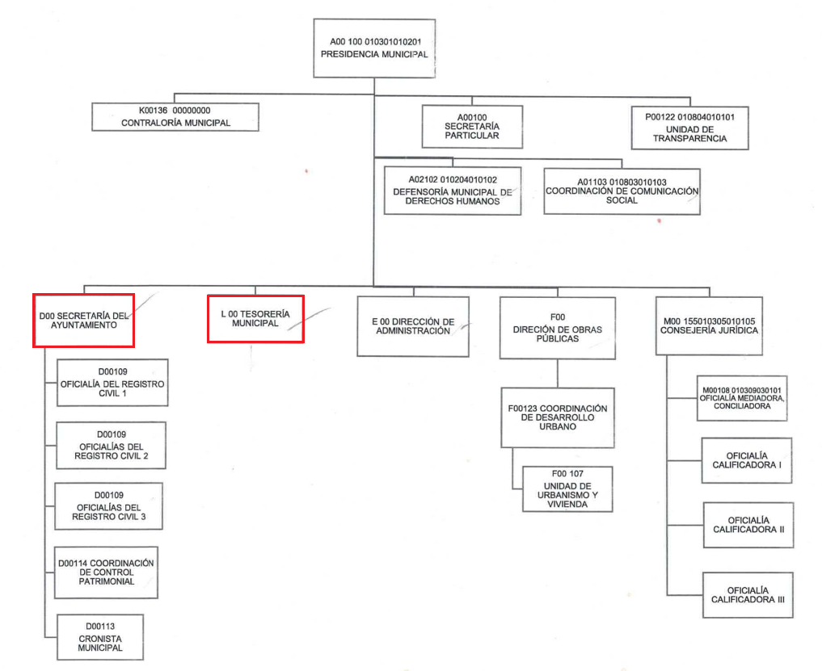
https://www.ipomex.org.mx/ipo3/lgt/indice/CHICOLOAPAN/art_92_ii_b/3/30/.web#goTo




De lo expuesto con anterioridad, se desprende que El Sujeto Obligado se auxilia de diversas Direcciones, Subdirecciones, Departamentos y Unidades Administrativas para cumplir con sus fines y objetivos, resultando de nuestro más amplio interés la Secretaría del Ayuntamiento, así como la Tesorería Municipal.
Bajo este contexto, se trae a colación el artículo 125 de la Constitución Política del Estado Libre y Soberano de México; así como los numerales 31, fracción XVIII, 91 y 95, fracciones I, II, IV, V y VI de la Ley Orgánica Municipal del Estado de México, porciones normativas que disponen a la literalidad lo siguiente:
Constitución Política del Estado Libre y Soberano de México
“Artículo 125.- Los municipios administrarán libremente su hacienda, la cual se formará de los rendimientos de los bienes que les pertenezcan, así como de las contribuciones y otros ingresos que la ley establezca, y en todo caso:
I. Percibirán las contribuciones, incluyendo tasas adicionales sobre la propiedad inmobiliaria, de su fraccionamiento, división, consolidación, traslación y mejora, así como las que tengan como base el cambio del valor de los inmuebles;
Los municipios podrán celebrar convenios con el Estado, para que éste se haga cargo de algunas de las funciones relacionadas con la administración de esas contribuciones;
II. Las participaciones federales que serán cubiertas por la Federación a los municipios, con arreglo a las bases, montos y plazos que anualmente determine la Legislatura;
III. Los ingresos derivados de la prestación de los servicios públicos a su cargo.
Las leyes del Estado no podrán establecer exenciones o subsidios en favor de persona o institución alguna, respecto de las contribuciones anteriormente citadas. Sólo estarán exentos los bienes de dominio público de la Federación, del Estado y los municipios. Los bienes públicos que sean utilizados por organismos auxiliares, fideicomisos públicos o por particulares bajo cualquier título, para fines administrativos o propósitos distintos a los de su objeto público, causarán las mencionadas contribuciones.
Los ayuntamientos, en el ámbito de su competencia, propondrán a la Legislatura, las cuotas y tarifas aplicables a impuestos, derechos, contribuciones de mejoras y las tablas de valores unitarios de suelo y construcciones que sirvan de base para el cobro de las contribuciones sobre la propiedad inmobiliaria, en los términos que señalen las leyes de la materia.
Los Ayuntamientos podrán celebrar sesiones extraordinarias de cabildo cuando la Ley de ingresos aprobada por la Legislatura, implique adecuaciones a su Presupuesto de Egresos, asi como por la asignación de las participaciones y aportaciones federales y estatales. Estas sesiones tendrán como único objeto concordar con el Presupuesto de Egresos. La Presidenta o el Presidente Municipal, promulgará y publicará el Presupuesto de Egresos Municipal, a más tardar el día 25 de febrero de cada año debiendo enviarlo al Órgano Superior de Fiscalización en la misma fecha.
El Presupuesto deberá incluir los tabuladores desglosados de las remuneraciones que perciban las y los servidores públicos municipales, sujetándose a lo dispuesto en el artículo 147 de esta Constitución.
Los recursos que integran la hacienda municipal serán ejercidos en forma directa por los ayuntamientos, o por quien ellos autoricen, conforme a la ley.” [Sic]

Ley Orgánica Municipal del Estado de México
Artículo 31.- Son atribuciones de los ayuntamientos
(…)
XVIII. Administrar su hacienda en términos de ley, y controlar a través del presidente y síndico la aplicación del presupuesto de egresos del municipio;
Artículo 91.- La Secretaría del Ayuntamiento estará a cargo de un Secretario, el que, sin ser miembro del mismo, deberá ser nombrado por el propio Ayuntamiento a propuesta del Presidente Municipal como lo marca el artículo 31 de la presente ley.
Sus faltas temporales serán cubiertas por quien designe el Ayuntamiento y sus atribuciones son las siguientes:
- Asistir a las sesiones del ayuntamiento y levantar las actas correspondientes;
- Emitir los citatorios para la celebración de las sesiones de cabildo, convocadas legalmente;
- Dar cuenta en la primera sesión de cada mes, del número y contenido de los expedientes pasados a comisión, con mención de los que hayan sido resueltos y de los pendientes;
- Llevar y conservar los libros de actas de cabildo, obteniendo las firmas de los asistentes a las sesiones;
- Validar con su firma, los documentos oficiales emanados del ayuntamiento o de cualquiera de sus miembros;
- Tener a su cargo el archivo general del ayuntamiento;
- Controlar y distribuir la correspondencia oficial del ayuntamiento, dando cuenta diaria al presidente municipal para acordar su trámite;
- Publicar los reglamentos, circulares y demás disposiciones municipales de observancia general;
- Compilar leyes, decretos, reglamentos, periódicos oficiales del estado, circulares y órdenes relativas a los distintos sectores de la administración pública municipal;
- Expedir las constancias de vecindad, de identidad o de última residencia que soliciten los habitantes del municipio, en un plazo no mayor de 24 horas, así como las certificaciones y demás documentos públicos que legalmente procedan, o los que acuerde el ayuntamiento;
- Elaborar con la intervención del síndico el inventario general de los bienes muebles e inmuebles municipales, así como la integración del sistema de información inmobiliaria, que contemple los bienes del dominio público y privado, en un término que no exceda de un año contado a partir de la instalación del ayuntamiento y presentarlo al cabildo para su conocimiento y opinión.
En el caso de que el ayuntamiento adquiera por cualquier concepto bienes muebles o inmuebles durante su ejercicio, deberá realizar la actualización del inventario general de los bienes muebles e inmuebles y del sistema de información inmobiliaria en un plazo de ciento veinte días hábiles a partir de su adquisición y presentar un informe trimestral al cabildo para su conocimiento y opinión.
- Integrar un sistema de información que contenga datos de los aspectos socio-económicos básicos del municipio;
- Ser responsable de la publicación de la Gaceta Municipal, así como de las publicaciones en los estrados de los Ayuntamientos; y
Las demás que le confieran esta Ley y disposiciones aplicables.
Artículo 95.- Son atribuciones del tesorero municipal:
I. Administrar la hacienda pública municipal, de conformidad con las disposiciones legales aplicables;
II. Determinar, liquidar, recaudar, fiscalizar y administrar las contribuciones en los términos de los ordenamientos jurídicos aplicables y, en su caso, aplicar el procedimiento administrativo de ejecución en términos de las disposiciones aplicables;
(…)
IV. Llevar los registros contables, financieros y administrativos de los ingresos, egresos, e inventarios;
V. Proporcionar oportunamente al ayuntamiento todos los datos o informes que sean necesarios para la formulación del Presupuesto de Egresos Municipales, vigilando que se ajuste a las disposiciones de esta Ley y otros ordenamientos aplicables;
VI. Presentar anualmente al ayuntamiento un informe de la situación contable financiera de la Tesorería Municipal;
(…)” [Sic]

En efecto, de la normatividad plasmada con anterioridad se desprende que la esfera competencial del Sujeto Obligado le constriñe a administrar libremente su hacienda, la cual se formulará de rendimientos, contribuciones e ingresos. Asimismo, el Secretario del Ayuntamiento elabora, lleva y conserva los libros de actas de cabildo, soportes documentales que dan cuenta de la aprobación de diversas iniciativas y programas, englobando el relativo a la campaña de regularización fiscal. Finalmente, la estructura orgánica de los municipios invariablemente debe de prever un Tesorero Municipal, encargado de administrar la hacienda pública municipal, fiscalizar y administrar las contribuciones, así como llevar los registros contables relativos a ingresos.
Por otra parte, las actas de cabildo, así como los programas municipales y sus requisitos, estriban en el interés general y el alcance público, lo anterior con fundamento en los artículos 24, fracción XII, 92, fracción XLII, 94, fracción II, inciso b) de la Ley de Transparencia y Acceso a la Información Pública del Estado de México y Municipios, normatividad invocada cuyo contenido literal es el siguiente:
“Artículo 24. Para el cumplimiento de los objetivos de esta Ley, los sujetos obligados deberán cumplir con las siguientes obligaciones, según corresponda, de acuerdo a su naturaleza:
(…)
XII. Publicar y mantener actualizada la información relativa a las obligaciones generales de transparencia previstas en la presente Ley o determinadas así por el Instituto, y en general aquella que sea de interés público;
(…)
Artículo 92. Los sujetos obligados deberán poner a disposición del público de manera permanente y actualizada de forma sencilla, precisa y entendible, en los respectivos medios electrónicos, de acuerdo con sus facultades, atribuciones, funciones u objeto social, según corresponda, la información, por lo menos, de los temas, documentos y políticas que a continuación se señalan:
(…)
XLII. Los programas que ofrecen, incluyendo información sobre la población, objetivo y destino, tiempos de respuesta, requisitos y formatos para acceder a los mismos;
(…)
Artículo 94. Además de las obligaciones de transparencia común a que se refiere el Capítulo II de este Título, los sujetos obligados del Poder Ejecutivo Local y municipales, deberán poner a disposición del público y actualizar la siguiente información:
(…)
II. Adicionalmente en el caso de los municipios:
(…)
b) Las actas de sesiones de cabildo, los controles de asistencia de los integrantes del Ayuntamiento a las sesiones de cabildo y el sentido de votación de los miembros del cabildo sobre las iniciativas o acuerdos;
(…)” [Sic]

Robustecen lo anterior las siguientes imágenes ilustrativas correspondientes a la tabla de aplicabilidad del Sujeto Obligado, misma que puede ser consultada en la siguiente dirección electrónica:
https://www.infoem.org.mx/es/contenido/transparencia/directorio-de-sujetos-obligados

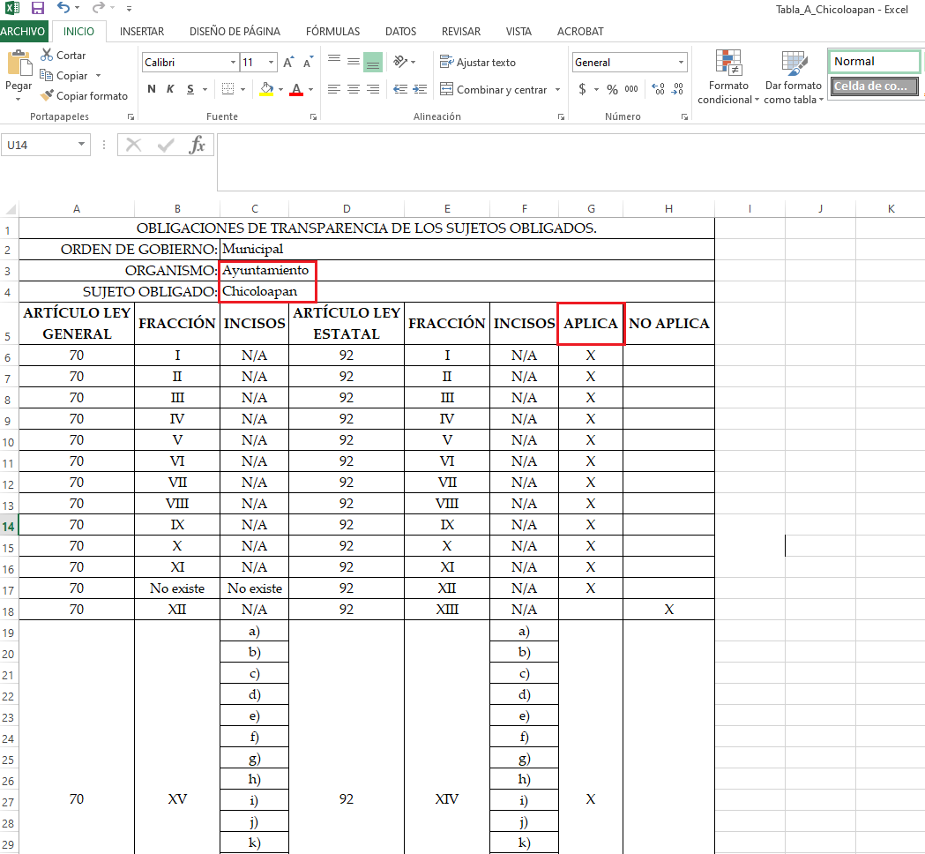
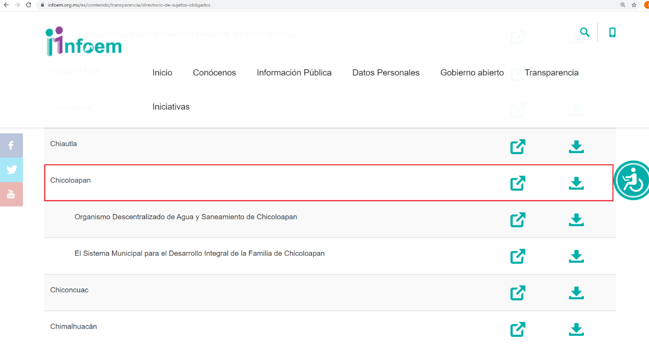
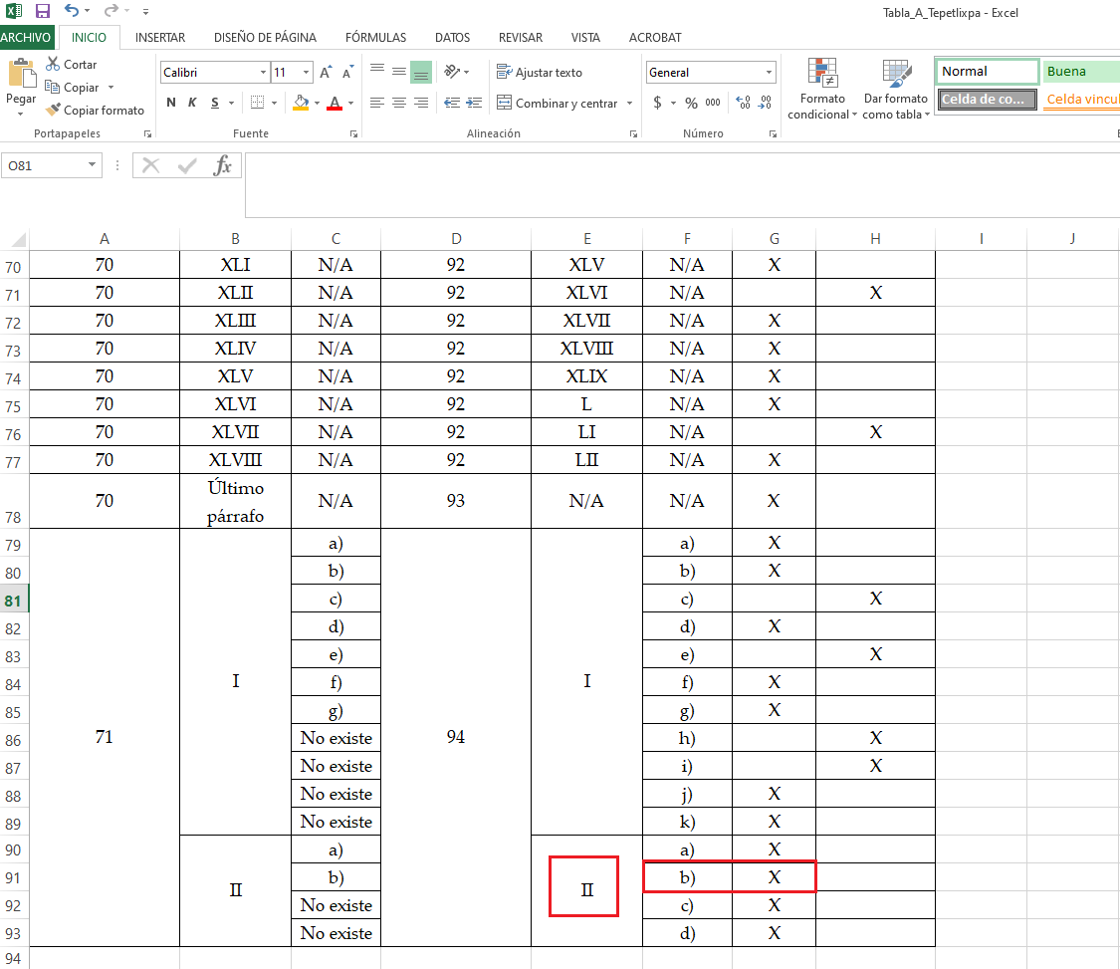
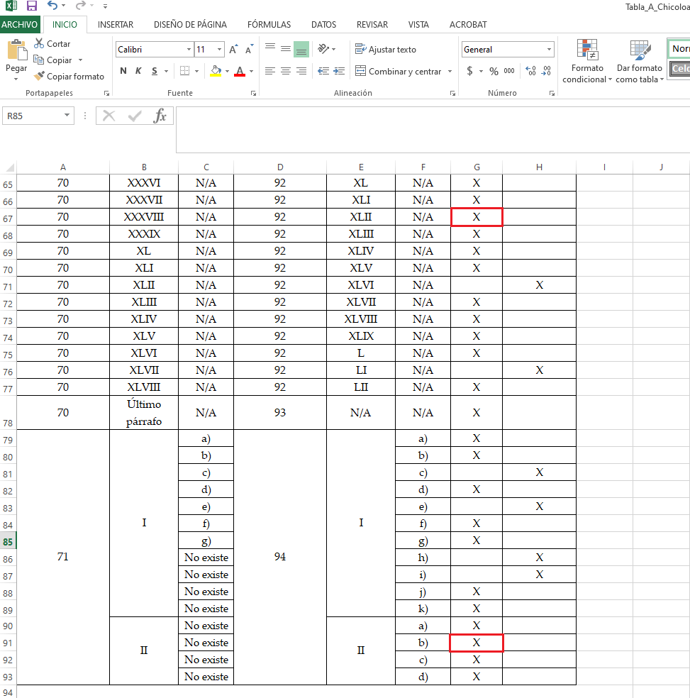
Con base en lo anteriormente expuesto, resulta inconcuso que la información que resulta de interés al particular es susceptible de ser generada, poseída y administrada por El Sujeto Obligado, asimismo, ésta estriba en el interés general y el alcance público
Una vez sentado lo anterior, como se mencionó en el antecedente segundo El Sujeto Obligado rindió sus respuestas en fecha treinta de septiembre de dos mil veintiuno, adjuntando para tal efecto lo siguiente:
- “20210927192618.pdf”: Certificación correspondiente a la Centésima Décima Segunda Sesión Ordinaria de Cabildo, celebrada el cinco de agosto de dos mil veintiuno, signada por el Secretario del Ayuntamiento, sirven de sustento las siguientes imágenes ilustrativas:
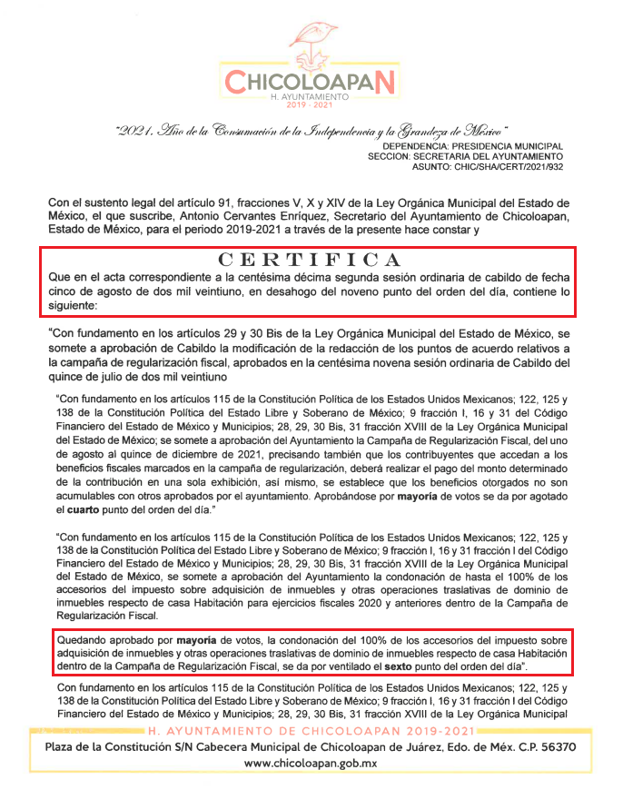
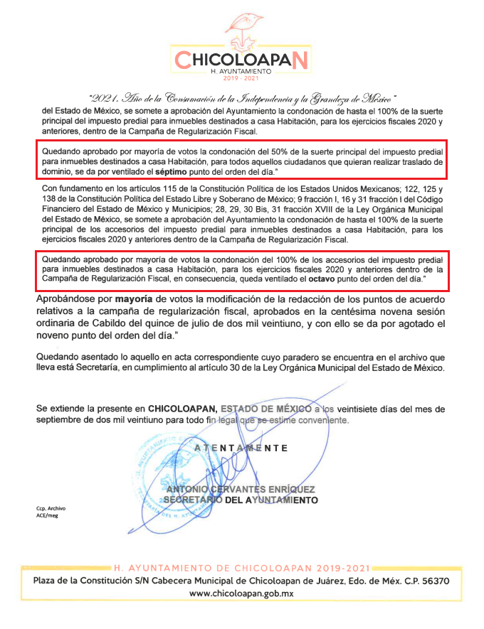
Luego entonces de la certificación en cita se desprende la aprobación de diversas aristas de la Campaña de Regularización Fiscal 2021, tales como sujetos, objetos y tasas. En suma, el requerimiento identificado con el numeral 4 –cuatro- es susceptible de ser colmado con base en las respuestas del Sujeto Obligado, lo anterior al remitir certificación del acta de cabildo que delimita los alcances de la campaña de regularización fiscal, la cual versa por diversos conceptos vinculados con casa habitación.
Asimismo, si bien es cierto que los soportes documentales remitidos mediante respuesta se encuentran encauzados a colmar el requerimiento identificado con el numeral 1 –uno-, lo cierto es que mediante el acto impugnado del recurso de revisión 04961/INFOEM/IP/RR/2021, el particular señaló que no requirió una certificación.
Adicionalmente, inconforme con la respuesta del Sujeto Obligado, El Recurrente interpuso recursos de revisión en fecha seis de octubre, admitiéndose el ocho y once de octubre, ambos de dos mil veintiuno. Señalando como razones o motivos de inconformidad:
“Se viola mi derecho humano al acceso a al informacióon.” [Sic]

Es decir, los motivos de inconformidad esgrimidos por el particular se encuentran encauzados a resaltar la actualización de la causal de procedencia inmersa en el numeral 179, fracción V de la Ley de Transparencia y Acceso a la Información Pública del Estado de México y Municipios, porción normativa que dispone a la literalidad lo siguiente:
“Artículo 179. El recurso de revisión es un medio de protección que la Ley otorga a los particulares, para hacer valer su derecho de acceso a la información pública, y procederá en contra de las siguientes causas:
V. La entrega de información incompleta;
(…)” [Sic]

Por otra parte, como fue mencionado en el antecedente quinto, El Sujeto Obligado fue omiso en rendir sus informes justificados. De aquí que deba arribarse a las siguientes consideraciones:
- A través del derecho de acceso a la información fue requerido lo siguiente:
- El o los documentos (acta de cabildo, resolución, publicación en gaceta oficial u otro) donde conste que la Campaña de Regularización Fiscal 2021 contempla la condonación del 50% del costo total de traslado de dominio y el 100% en multas y recargos, al trece de septiembre de dos mil veintiuno.
- El o los documentos donde conste el procedimiento derivado de la Campaña de Regularización Fiscal 2021, para la condonación del 50% del costo total de traslado de dominio y el 100% en multas y recargos, al trece de septiembre de dos mil veintiuno.
- El o los documentos donde consten las áreas competentes para interponer quejas y recursos de revisión, derivado de irregularidades, inconsistencias, lagunas jurídicas y administrativas derivadas de la Campaña de Regularización Fiscal 2021, al trece de septiembre de dos mil veintiuno.
- El o los documentos donde conste la razón por la cual los terrenos baldíos no entran en el programa de condonación derivado de la Campaña de Regularización Fiscal 2021, al trece de septiembre de dos mil veintiuno.
- De una interpretación sistemática al artículo 125 de la Constitución Política del Estado Libre y Soberano de México; así como los numerales 31, fracción XVIII, 91 y 95, fracciones I, II, IV, V y VI de la Ley Orgánica Municipal del Estado de México, se desprende que el Secretario del Ayuntamiento y el Tesorero Municipal fungen como los sujetos habilitados competentes para atender la solicitud de información.
- Mediante respuesta, El Sujeto Obligado remitió certificación correspondiente a la Centésima Décima Segunda Sesión Ordinaria de Cabildo, soporte documental que da cuenta de los sujetos, objetos, tasas y alcances del Programa de Regularización Fiscal 2021, colmando el requerimiento identificado con el numeral 4 –cuatro-.
- En contraste, en etapa de manifestaciones, El Sujeto Obligado fue omiso en rendir su informe justificado.

Con base en lo anteriormente expuesto, resulta procedente ordenar una búsqueda exhaustiva y razonable, a efecto de entregar, en versión pública de ser procedente, la siguiente información:
- Acta de Cabildo correspondiente a la Centésima Décima Segunda Sesión Ordinaria de Cabildo, de fecha cinco de agosto de dos mil veintiuno.
- El o los documentos donde conste el procedimiento derivado de la Campaña de Regularización Fiscal 2021, para la condonación del 50% del costo total de traslado de dominio y el 100% en multas y recargos, al trece de septiembre de dos mil veintiuno.
- El o los documentos donde consten las áreas competentes para interponer quejas y recursos de revisión, derivado de irregularidades, inconsistencias, lagunas jurídicas y administrativas derivadas de la Campaña de Regularización Fiscal 2021, al trece de septiembre de dos mil veintiuno.

Versión Pública
No pasa desapercibido que la información podría contener información susceptible de clasificar, por lo cual, dicha información debe ser clasificada para no vulnerar un derecho intangible. Aunado a que de ser en caso de contar con otra información consistente en datos personales, deberá generarse una versión pública, tal excepción a la publicidad, atiende a la coexistencia de datos públicos e información que tenga el carácter de confidencial (datos personales) o reservada, por lo que debe privilegiarse el acceso a la información bajo el principio de máxima divulgación, empero sin violar el derecho a la protección de datos personales, cuyo fundamento legal aplicable se encuentra inmerso en los numerales de la Ley de la materia, que a la letra esgrimen:
“Artículo 3. Para los efectos de la presente Ley se entenderá por:
(…)
IX. Datos personales: La información concerniente a una persona, identificada o identificable según lo dispuesto por la Ley de Protección de Datos Personales del Estado de México;
(…)
XLV. Versión pública: Documento en el que se elimine, suprime o borra la información clasificada como reservada o confidencial para permitir su acceso.
Artículo 122. La clasificación es el proceso mediante el cual el sujeto obligado determina que la información en su poder actualiza alguno de los supuestos de reserva o confidencialidad, de conformidad con lo dispuesto en el presente título.
[…]
Artículo 132. La clasificación de la información se llevará a cabo en el momento en que:
[…]
II. Se determine mediante resolución de autoridad competente; o
(…)
Artículo 137. Cuando un mismo medio, impreso o electrónico, contenga información pública y reservada o confidencial, la Unidad de Transparencia para efectos de atender una solicitud de información, deberán elaborar una versión pública en la que se testen las partes o secciones clasificadas, indicando su contenido de manera genérica y fundando y motivando su clasificación.” [Sic]

Verbigracia, previo a poner a disposición la información correspondiente debe considerarse que tiene carácter de confidencial el Registro Federal de Contribuyentes (RFC) que no sean de proveedores, cuenta bancaria, la Clave Única de Registro de Población (CURP), domicilio particular, teléfono particular, el nombre de las personas físicas que no tengan la calidad de servidor público o aquellos que no reciban recursos públicos, entre otros considerados como datos personales en términos de la normatividad aplicable.
En cuanto al Registro Federal de Contribuyentes de las personas físicas constituye un dato personal, ya que para su obtención es necesario acreditar ante la autoridad fiscal previamente la identidad de la persona, su fecha de nacimiento, entre otros aspectos.
Ahora bien, las personas físicas tramitan su inscripción en el registro con el propósito de realizar —mediante esa clave de identificación— operaciones o actividades de naturaleza fiscal, la cual, les permite hacer identificable respecto de una situación fiscal determinada.
Lo anterior es compartido por el ahora Instituto Nacional de Transparencia, Acceso a la Información y Protección de Datos Personales (INAI), conforme al criterio 19/17, el cual es del tenor literal siguiente:
“REGISTRO FEDERAL DE CONTRIBUYENTES (RFC) DE PERSONAS FÍSICAS.
El RFC es una clave de carácter fiscal, única e irrepetible, que permite identificar al titular, su edad y fecha de nacimiento, por lo que es un dato personal de carácter confidencial.
Resoluciones:
RRA 0189/17. Morena. 08 de febrero de 2017. Por unanimidad. Comisionado Ponente Joel Salas Suárez.
RRA 0677/17. Universidad Nacional Autónoma de México. 08 de marzo de 2017. Por unanimidad. Comisionado Ponente Rosendoevgueni Monterrey Chepov.
RRA 1564/17. Tribunal Electoral del Poder Judicial de la Federación. 26 de abril de 2017. Por unanimidad. Comisionado Ponente Oscar Mauricio Guerra Ford.” [Sic]

Así, el RFC se vincula al nombre de su titular, permite identificar la edad de la persona, su fecha de nacimiento, así como su homoclave, la cual es única e irrepetible y determina justamente la identificación de dicha persona para efectos fiscales, por lo éste constituye un dato personal que concierne a una persona física identificada e identificable.
En cuanto a la Clave Única de Registro de Población (CURP) en virtud de que éste se integra por datos personales que únicamente le conciernen a un particular como son su fecha de nacimiento, su nombre, sus apellidos y su lugar de nacimiento; información que permite distinguirlo del resto de los habitantes, se considera que es de carácter confidencial.
Argumento que es compartido por el Instituto Nacional de Transparencia, Acceso a la Información y Protección de Datos Personales, conforme al criterio número 18/17 el cual refiere:
“CLAVE ÚNICA DE REGISTRO DE POBLACIÓN (CURP).
La Clave Única de Registro de Población se integra por datos personales que sólo conciernen al particular titular de la misma, como lo son su nombre, apellidos, fecha de nacimiento, lugar de nacimiento y sexo. Dichos datos, constituyen información que distingue plenamente a una persona física del resto de los habitantes del país, por lo que la CURP está considerada como información confidencial”.
Resoluciones:
RRA 3995/16. Secretaría de la Defensa Nacional. 1 de febrero de 2017. Por unanimidad. Comisionado Ponente Rosendoevgueni Monterrey Chepov.
RRA 0937/17. Senado de la República. 15 de marzo de 2017. Por unanimidad. Comisionada Ponente Ximena Puente de la Mora.
RRA 0478/17. Secretaría de Relaciones Exteriores. 26 de abril de 2017. Por unanimidad. Comisionada Ponente Areli Cano Guadiana.” [Sic]
Lo anterior, sólo en caso de advertir información susceptible de clasificar, por ende, resulta necesario que el Comité de Transparencia del Sujeto Obligado emita el Acuerdo de Clasificación correspondiente que sustente la versión pública, el cual deberá cumplir cabalmente las formalidades previstas en el artículo 137 de la Ley de Transparencia y Acceso a la Información Pública del Estado de México y Municipios, así como los numerales aplicables de los LINEAMIENTOS GENERALES EN MATERIA DE CLASIFICACIÓN Y DESCLASIFICACIÓN DE LA INFORMACIÓN, ASÍ COMO PARA LA ELABORACIÓN DE VERSIONES PÚBLICAS, publicados en el Diario Oficial de la Federación en fecha quince de abril de dos mil dieciséis, mediante Acuerdo del Consejo Nacional del Sistema Nacional de Transparencia, Acceso a la Información Pública y Protección de Datos Personales.

En mérito de lo expuesto en líneas anteriores, resultan parcialmente fundados los motivos de inconformidad vertidos por El Recurrente, por ello con fundamento en el artículo 186 fracción III de la Ley de Transparencia y Acceso a la Información Pública del Estado de México y Municipios, se MODIFICAN las respuestas a las solicitudes de información 00172/CHICOLOA/IP/2021 y 00171/CHICOLOA/IP/2021, que han sido materia del presente fallo.
Por lo antes expuesto y fundado es de resolverse y,

SE RESUELVE
PRIMERO. Se MODIFICAN las respuestas entregadas por EL SUJETO OBLIGADO, a las solicitudes de información números 00172/CHICOLOA/IP/2021 y 00171/CHICOLOA/IP/2021, por resultar parcialmente fundados los motivos de inconformidad que arguye EL RECURRENTE, en términos del Considerando CUARTO de la presente resolución.

SEGUNDO. Se ORDENA al SUJETO OBLIGADO realizar una búsqueda exhaustiva y razonable a fin de entregar al RECURRENTE, a través del Sistema de Acceso a la Información Mexiquense (SAIMEX), en versión pública de ser procedente, de lo siguiente:
- Acta de Cabildo correspondiente a la Centésima Décima Segunda Sesión Ordinaria, de fecha cinco de agosto de dos mil veintiuno.
- El o los documentos donde conste el procedimiento derivado de la Campaña de Regularización Fiscal 2021, para la condonación del 50% del costo total de traslado de dominio y el 100% en multas y recargos, al trece de septiembre de dos mil veintiuno.
- El o los documentos donde consten las áreas competentes para interponer quejas y recursos de revisión, derivado de irregularidades, inconsistencias, lagunas jurídicas y administrativas derivadas de la Campaña de Regularización Fiscal 2021, al trece de septiembre de dos mil veintiuno.
Para la entrega en versión pública deberá emitir el Acuerdo del Comité de Transparencia en términos de los artículos 49, fracción VIII y 132 fracción II de la Ley de Transparencia y Acceso a la Información Pública del Estado de México y Municipios, en el que funde y motive las razones sobre los datos que se supriman o eliminen y se ponga a disposición de la recurrente.

TERCERO. Notifíquese al Titular de la Unidad de Transparencia del SUJETO OBLIGADO, para que conforme al artículo 186 último párrafo, 189 segundo párrafo y 194 de la Ley de Transparencia y Acceso a la Información Pública del Estado de México y Municipios; dé cumplimiento a lo ordenado dentro del plazo de diez días hábiles, debiendo informar a este Instituto en un plazo de tres días hábiles siguientes sobre el cumplimiento dado a la presente resolución.

CUARTO. De conformidad con el artículo 198 de la Ley de Transparencia y Acceso a la Información Pública del Estado de México y Municipios, de considerarlo procedente, el Sujeto Obligado de manera fundada y motivada, podrá solicitar una ampliación de plazo para el cumplimiento de la presente resolución.

QUINTO. NOTIFÍQUESE la presente resolución al RECURRENTE vía Sistema de Acceso a la Información Mexiquense (SAIMEX), y hágase de su conocimiento que, de conformidad con lo establecido en el artículo 196, de la Ley de Transparencia y Acceso a la Información Pública del Estado de México y Municipios, podrá promover el Juicio de Amparo en los términos de las leyes aplicables.

ASÍ LO ACORDÓ, POR UNANIMIDAD DE VOTOS, EL PLENO DEL INSTITUTO DE TRANSPARENCIA, ACCESO A LA INFORMACIÓN PÚBLICA Y PROTECCIÓN DE DATOS PERSONALES DEL ESTADO DE MÉXICO Y MUNICIPIOS, CONFORMADO POR LOS COMISIONADOS JOSÉ MARTÍNEZ VILCHIS, MARÍA DEL ROSARIO MEJÍA AYALA, SHARON CRISTINA MORALES MARTÍNEZ, LUIS GUSTAVO PARRA NORIEGA Y GUADALUPE RAMÍREZ PEÑA; EN LA CUADRAGÉSIMA SEGUNDA SESIÓN ORDINARIA CELEBRADA EL VEINTICUATRO DE NOVIEMBRE DE DOS MIL VEINTIUNO, ANTE EL SECRETARIO TÉCNICO DEL PLENO, ALEXIS TAPIA RAMÍREZ.
CCR/JCMA

